Виступ на районному методичному об’єднанні вчителів математики

1.11.2012р.

Тези. Презентація додається.

**Підвищення ефективності уроку математики**

1. **Праця педагога - це творча діяльність.** Учитель повинен постійно реагувати на всі зміни "запропонованих обставин", як артист в театрі. Головне завдання його - створити умови для ефективного навчання учнів, для найбільш повного сприйняття ними матеріалу уроку, його привласнення і використання на практиці.

**2. Ефективність уроку**—це ступінь досягнення поставленої мети педагогічної діяльності з урахуванням оптимальності (необхідності та достатності) витрачених зусиль, засобів та часу.

**3.** Не так важливо, чого навчають у школі, а важливо інше, як саме навчають.

Одне положення, яке учень справді зрозумів, має більшу цінність, ніж десять формул, які він вивчив напам’ять і навіть вміє застосовувати, але не зрозумів їхнього справжнього сенсу.

*Макс Планк*

**4.**  **Проектуємо урок разом**

* Усі сучасні технології успішно реалізуються, якщо педагог здійснює планування навчального змісту на весь навчальний рік, виділяючи при цьому стрижневі лінії

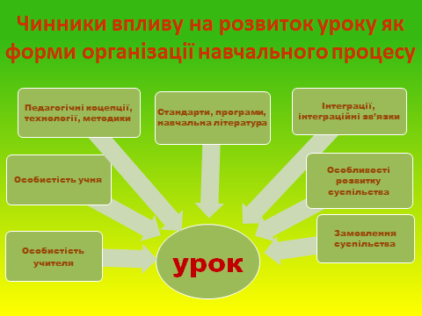

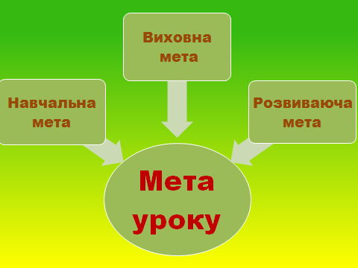

**Типи уроків**

1. Урок засвоєння нових знань
2. Урок формування та вдосконалення вмінь і навичок
3. Уроки закріплення (застосування) знань, умінь і навичок(уроки повторення)
4. Урок систематизації й узагальнення знань
5. Уроки перевірки та коригування знань, умінь і навичок
6. Комбінований урок

**Сучасний урок -** це витвір мистецтва, в якому присутні і краса і натхнення думки, і радість пошуків, створені спільними зусиллями учня і вчителя.

Урок – час інтенсивного духовного спілкування педагога з вихованцями

**Новаторські форми занять**

* Урок - лекція
* Семінарське заняття
* Урок - конференція
* Урок-диспут
* Урок-залік
* Практичне заняття
* Інтегрований урок
* Урок-ділова гра
* Урок-гра
* Урок – казка тощо

**Структура уроку.**

**І. Організаційний момент**

**ІІ. Перевірка домашнього завдання, актуалізація знань**

|  |  |  |
| --- | --- | --- |
| **Методи опитування** | **Форма опитування** | **Прийоми** |
| Біля дошки | Індивідуальна | Тестові завдання |
| З місця | Групова | Постановка запитань |
| Комбінований | Фронтальна | Самостійні роботи |
| Ущільнений | Письмова | Математичне лото |
| Програмуючий |  | тощо |

**ІІІ. Оголошення теми та мети уроку**

* Потрібно, щоб усі учні вже із самого початку ясно бачили мету з усіма проміжними ланками й прагнули досягти її.

Я.А. Коменський

**IV. Мотивація навчальної діяльності**

Це винятково важливий компонент не лише навчання, але й будь-якої людської діяльності. Є мотив - є бажання виконувати й доводити до завершення цю діяльність

Робота вчителя на уроці без мотивації учнів та без їх особистісних підстав – рівнозначна роботі в порожній аудиторії.

**Етап засвоєння нових знань**

**Закріплення, повторення, контроль отриманих знань.**

**Домашнє завдання**

**Диференційоване домашнє завдання**

Певний обсяг роботи пропонується виконати всім, а більш складні творчі завдання - бажаючим

**Дуже корисне домашнє завдання**

Скласти до вивченої теми певну кількість репродуктивних запитань і творчих завдань

**Випереджальне завдання**

Найбільш сильним учням пропонується підготуватися за темами, які будуть вивчатися. На уроках такі учні можуть виступати в ролі консультантів

**Шляхи підвищення ефективності уроків математики**

1. Раціональний вибір мети і завдань уроку, його змісту і структури.
2. Застосування методів і прийомів активного навчання учнів.
3. Вміле поєднання колективних, групових та індивідуальних форм навчання на основі диференціації.
4. Систематичне використання різних видів самостійної роботи учнів.
5. Зв’язок теоретичного матеріалу і задач. Посилення прикладної спрямованості.
6. Використання сучасних засобів навчання.
7. Удосконалення міжпредметних зв’язків.
8. Удосконалення форм і методів контролю навчальних досягнень школярів.

**Як можна зекономити час на уроці**

1. Роздавальний матеріал. Завдання з друкованою основою.
2. Таблиці, опорні конспекти, мнемонічні правила.
3. Використання шаблонів, графіків, фігур .
4. Робота за готовими рисунками.
5. Планування завдань уроку.
6. Раціональне поєднання кількох окремих тем при вивченні.
7. Використання математичних символів, скороченого запису при розв’язуванні задач.
8. Застосування тестового контролю на проміжних етапах уроку
9. Використання ІКТ, інноваційних методів.

**Аспекти, що суттєво впливають на результативність уроку математики**

1. Поведінка вчителя має бути виваженою та передбачуваною.
2. Позитивна атмосфера уроку.
3. Формування навичок спілкування у навчальній діяльності.
4. Розвиток математичного доказового мовлення.
5. Розвиток сприйняття математики як частини культури людства, розвитку суспільства.
6. Створення позитивної навчальної мотивації.
7. Формування в учнів позитивного навчального досвіду незалежно від рівня успішності.

***Важливо* на уроках математики систематично використовувати історичний матеріал, який :**

* Підвищує інтерес до вивчення предмету.
* Стимулює потяг до наукової творчості.
* Пробуджує критичне ставлення до фактів.
* Формує уявлення про математику як складову загальнолюдської культури.

*Орієнтація на національні вартості, зокрема використання на уроці відомостей про життєвий та творчий шлях українських учених-математиків, веде до відновлення й оздоровлення духовного коріння людини.*

**Засоби створення умов для пізнавальної активності учнів:**

1. Сприяння зацікавленості кожного учня в роботі класу.
2. Використання різних форм та методів організації навчальної діяльності учнів.
3. Створення педагогічних ситуацій, в яких кожен учень проявляє самостійність та ініціативу.
4. Використання різних видів пізнавальної активності.
5. Оцінювання діяльності учня не лише за кінцевим результатом, а й у процесі роботи.

**Стародавні римляни вважали, що корінь навчання – гіркий, проте спокуса отримати солодкі плоди спонукає рухатись учня вперед, особливо, коли вчитель є його союзником**.

**І найголовніше**

* За час своєї професійної діяльності учитель дає ( в середньому ) більше 25 тисяч уроків. Ці уроки повинні бути добре підготовлені, повинні сприяти розвитку учнів, виховувати потребу і здатність до навчання упродовж всього життя.
* Крім того, кожен урок повинен у той же час приносити успіх учителю, даруючи йому почуття радості, задоволення своєю професією.

**Найкраща помилка та, якої допускаються у навчаннi.**

*Г.С.Сковорода*

***Підсумок. Учитель і учень ростуть разом. Немає нічого , що не долалось би працею.***